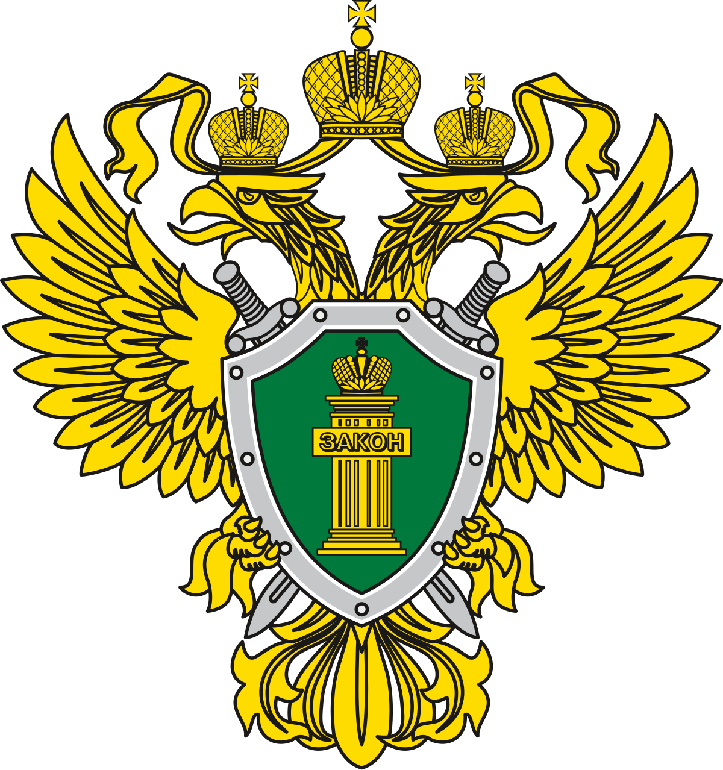
ПРОКУРАТУРА РАЗЪЯСНЯЕТ:

Какова продолжительность ежегодного отпуска медицинских работников?

В соответствии со ст. 115 Трудового кодекса РФ продолжительность ежегодного основного оплачиваемого отпуска медицинских работников составляет 28 календарных дней.

Помимо основного отпуска, отдельным категориям медицинских работников предоставляются ежегодные дополнительные оплачиваемые отпуска:
- медицинским работникам, участвующим в оказании психиатрической или противотуберкулезной помощи - от 14 до 35 дней в зависимости от должности и выполняемой работы;
- медицинским работникам, осуществляющим диагностику и лечение ВИЧ-инфицированных, а также лицам, работа которых связана с материалами, содержащими вирус иммунодефицита человека - 14 календарных дней;

- если по результатам специальной оценки условий труда (СОУТ) условия труда конкретного медицинского работника отнесены к вредным условиям труда 2, 3 или 4 степени либо к опасным условиям труда - не менее 7 календарных дней. Конкретная продолжительность такого дополнительного отпуска «за вредность» устанавливается трудовым договором на основании отраслевого (межотраслевого) соглашения и коллективного договора с учетом результатов специальной оценки условий труда.
При этом если медицинскому работнику положен дополнительный отпуск сразу по двум основаниям (например, работник осуществляет диагностику ВИЧ-инфицированных и по результатам СОУТ его условия труда отнесены к вредным), дополнительный отпуск предоставляется только по одному из оснований.
Также ежегодный дополнительный оплачиваемый отпуск предоставляется врачам общей практики (семейным врачам) и медицинским сестрам врачей общей практики (семейных врачей), врачам и среднему медицинскому персоналу выездных медицинских бригад в районах Крайнего Севера и приравненных к ним местностях, фельдшерам, работающим на врачебных должностях на территориальных терапевтических и педиатрических участках в поликлиниках (поликлинических отделениях), фельдшерам врачебных амбулаторий и фельдшерско-акушерских пунктов - 3 дня за непрерывную работу в этих должностях свыше трех лет.

Прокуратура города Калуги
ул. Знаменска, д. 68, г. Калуга

